**인공지능 과제 1**

**-미로 탈출하기**

2015005078 정진교

1. 코드설명

* 컴파일 방법

개발 환경은 Python 3.7.2버전입니다.

윈도우 cmd에서 python3 2015005078_assignment_1.py를 입력하여 실행할 수 있습니다.

* 우선 2015005078_assignment_1.py의 전역변수를 설명하겠습니다.

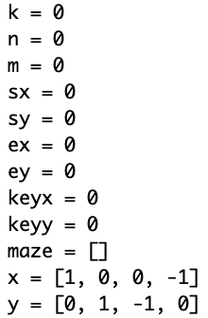k : 미로의 번호  
n, m : 행렬의 크기  
sx, sy : 시작점  
ex, ey : 끝점  
keyx, keyy : key의 점  
maze : 미로에 대한 정보(2차원 배열)  
x = [1, 0, 0, -1], y = [0, 1, -1, 0] : 경로 탐색을 위한 네 가지 방향

* 프로그램이 실행되면 main함수가 실행됩니다. 여기서 open_file을 호출하여 Maze_1.txt부터 파일을 읽고 미로를 불러옵니다. 그 후, bfs, ids, greedy_bfs, a_star함수를 순서대로 호출합니다. 각 함수는 미로에 대한 경로를 찾은 후 write_file을 호출하여 경로를 나타낸 미로, length, time을 파일에 쓰고 저장합니다. 같은 방법으로 Maze_2.txt, Maze_3.txt에 대한 결과도 생성한 뒤 프로그램이 종료됩니다. 각 함수에 대한 설명은 2번에서 진행하겠습니다.

1. 함수 설명

* 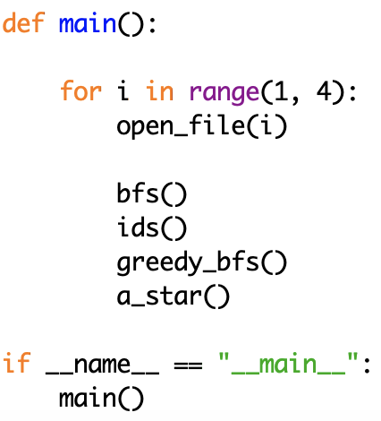main()

프로그램을 실행하면 main함수 먼저 실행되도록 처리하였고 main함수에서는 i의 값인 1, 2, 3 순서로 open_file의 인자로 들어갑니다. 먼저 Maze_1.txt를 읽게 되고 이에 대한 bfs, ids, greedy_bfs, a_star를 호출합니다.

* 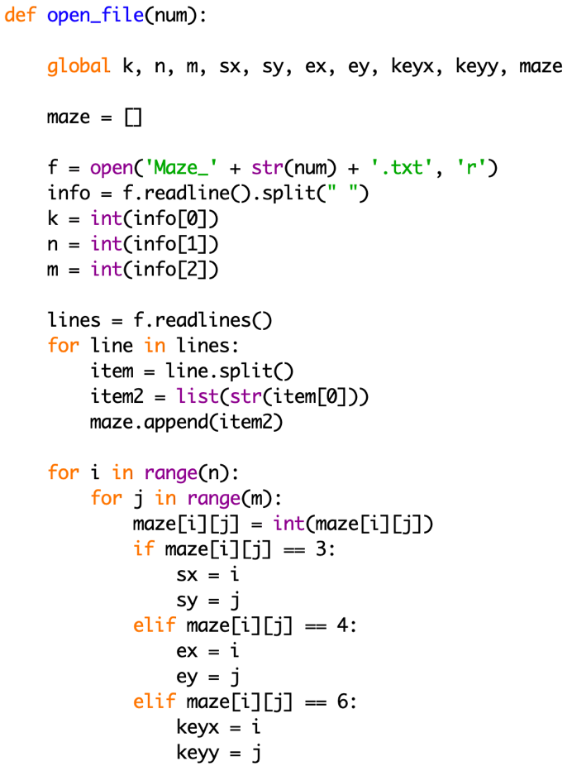open_file()

우선 maze를 초기화해줍니다. 프로그램이 한번 실행될 때 총 세개의 미로를 읽기 때문에 읽을 때마다 초기화가 필요합니다. num값에 따라 Maze_N.txt를 불러와서 첫번째 줄에 있는 k, n, m값을 저장합니다. 그 후 한 줄씩 읽으면서 maze에 미로를 저장하고 다 읽은 후에는 maze를 다시 읽으면서 값이 3인 곳의 위치를 sx, sy에, 4인 곳의 위치를 ex, ey에, 6인 곳의 위치를 keyx, keyy에 저장합니다.

* 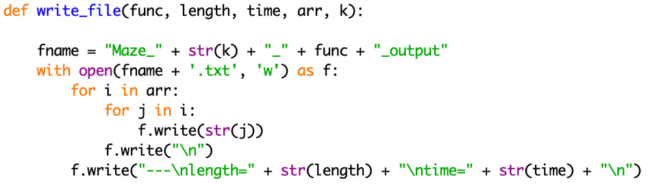write_file()

어떤 함수에서 write_file을 호출했는지 알 수 있도록 func인자를 사용하였습니다.  
또한 각 탐색알고리즘의 결과로 length, time, 경로가 5로 바뀐 미로, 미로의 번호가 인자로 넘어옵니다. 파일의 이름을 func와 미로의 번호를 사용해서 만든 후 경로가 5로 바뀐 미로를 파일에 한 줄씩 저장합니다. 그 후 length와 time을 저장합니다.

* 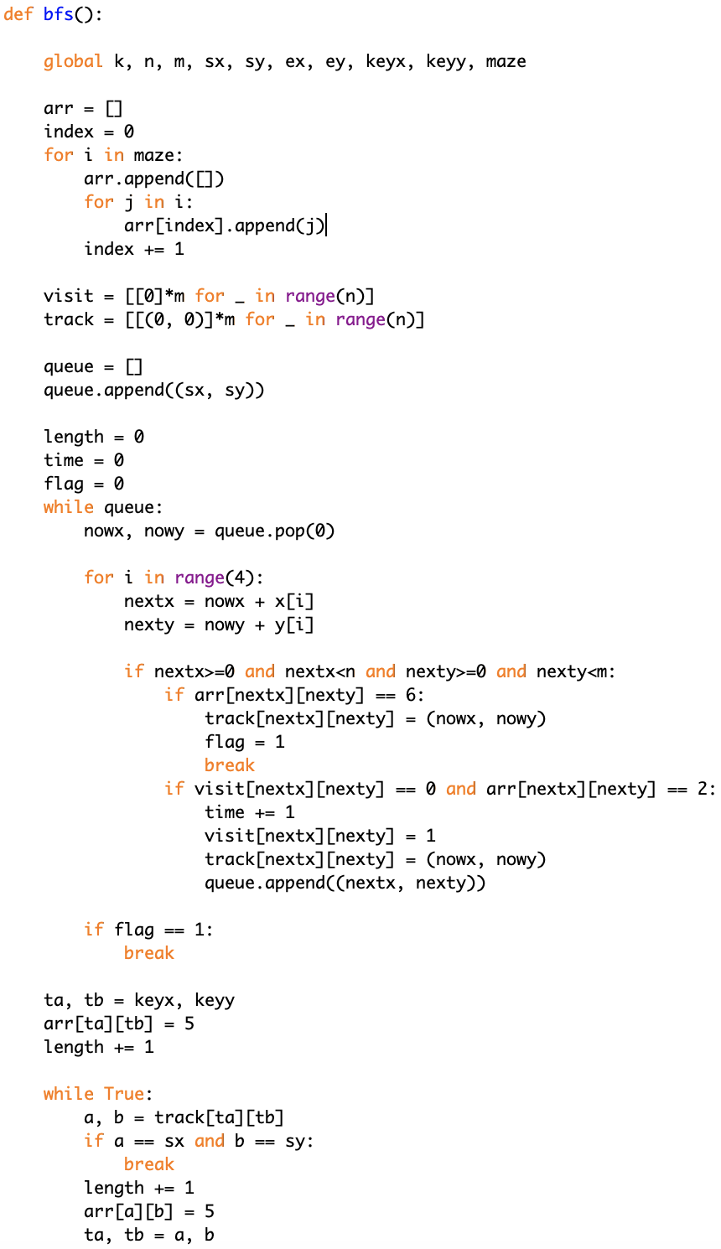bfs()

우선 전역변수인 maze에 담긴 미로를 arr에 복사하고 미로의 크기만큼 visit배열과, track배열을 만듭니다. visit배열은 탐색알고리즘 도중에 이미 지나온 자리라는 것을 확인하기 위해 사용됩니다. track배열은 원하는 목적지(key 혹은 end)에 도달했을 때 어느 점에서 목적지에 도달했는지 추적하기 위해 사용됩니다. 이 부분은 다른 탐색 알고리즘에서도 똑같이 사용됩니다.

queue를 선언하고 (sx, sy)를 queue에 넣습니다. 이제 탐색을 시작해야 되니 length, time을 0으로 초기화 하고 flag를 선언합니다. flag는 목적지에 도달했을 때 반복문에서 빠져나오기 위한 장치입니다. queue에서 가장 먼저 들어온 값을 꺼내 (nowx, nowy)로 설정합니다. (nextx, nexty)는 (nowx, nowy)의 오른쪽, 아래, 위, 왼쪽  
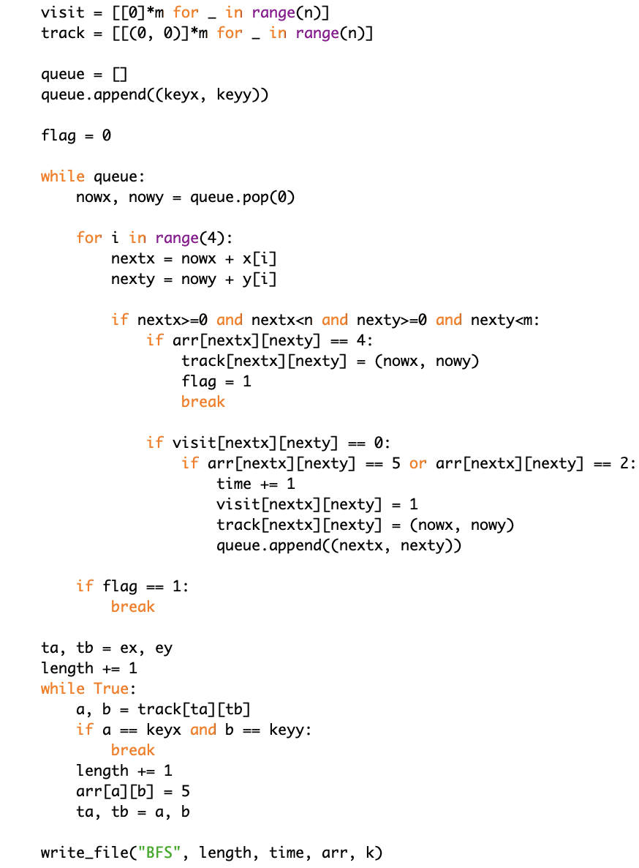순서로 설정되고 만약 값이 범위를  
벗어났는지 확인합니다. 그렇지 않다면 visit과 미로를 확인하여 처음 방문한 곳이면서 통로이면 이동하고 time을 증가시킵니다. next에 대한 visit을 1로 바꾸고 track[next]를 now로 저장한 후 next를 queue에 넣습니다. 이렇게 계속 반복하다가 처음 반복문은 key를 찾는 것이 목표이기 때문에 미로의 값이 6이라면 flag를 1로 바꾸고 for문, while문을 빠져 나옵니다.

track을 확인하면서 시작지점에서 key까지 이동한 경로를 5로 바꾸어 arr에 저장하고 저장할 때마다 length를 증가시킵니다.

다시 queue를 초기화하고 이번에는 key지점에서 끝지점으로 가는 bfs를 실행합니다. 이 과정은 앞에 내용처럼 실행되고 미로의 값이 4이면 빠져나옵니다. 이번에도 track를 확인하여 arr을 수정합니다. 현재 수행한 함수는 bfs이기 때문에 write_file의 인자로 “BFS”를 넘겨주고 length, time, arr, k도 같이 인자로 넘겨줍니다.

* ids()

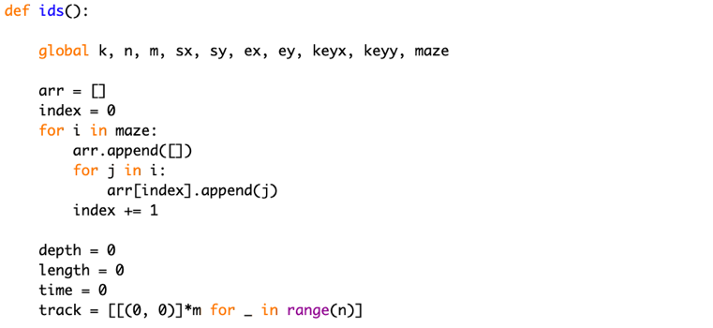우선 탐색을 위해 미로를 arr에 복사하고 track배열을 초기화 합니다. ids는 depth limit을 설정하고 dfs를 하는 것이기 때문에 초기의 depth를 0으로 설정합니다.

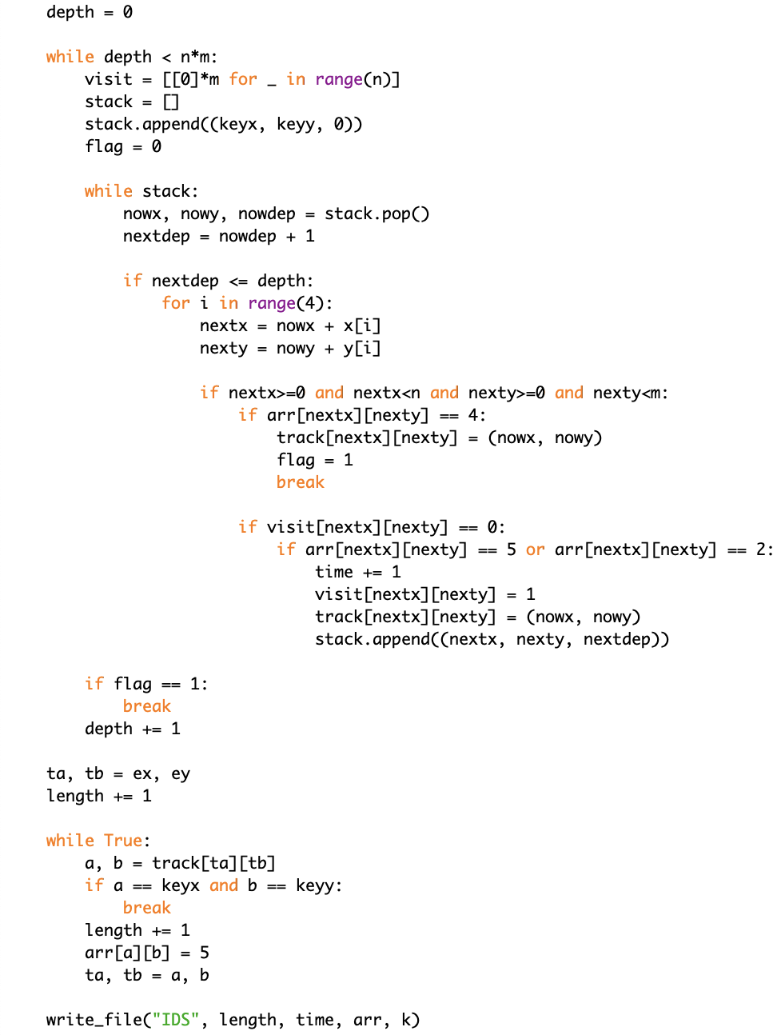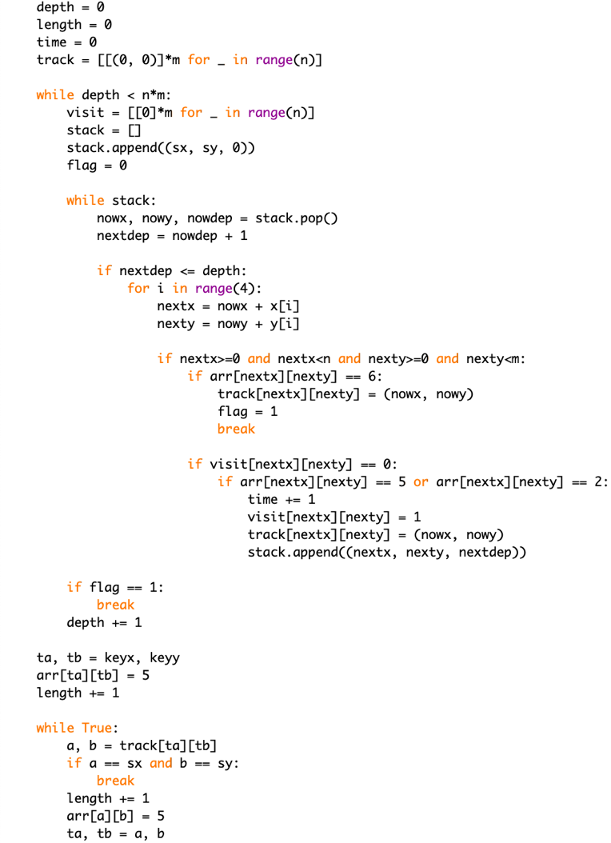length와 time을 0으로 초기화하고 이제 depth에 따라 dfs를 진행합니다. depth는 행렬의 크기까지 증가할 수 있습니다. 각 depth별로 dfs를 하기 때문에 depth 별로 visit과 stack을 초기화하고 시작점과 시작점에 대한 depth를 stack에 넣습니다. stack에서 가장 나중에 들어온 값을 꺼내 (nowx, nowy, nowdep)으로 설정합니다. nextdep은 nowdep에서 1을 더한 값입니다. 만약 nextdep이 현재 depth보다 크다면 dfs를 진행하지 않고 depth를 1 증가 시키고 다시 visit과 stack을 초기화 시킵니다. nextdep이 현재 depth보다 작거나 같을 때는 bfs와 마찬가지로 오른쪽, 아래, 위, 왼쪽 순서로 탐색합니다. 경로를 진행할 때 stack에 nextx, nexty와 함께 nextdep까지 넣습니다. 만약 key의 점을 찾았다면 탐색이 끝나고 track배열을 통해 arr에 경로를 저장합니다.

이번에는 key지점에서 끝지점으로 가는 ids를 실행합니다. 앞의 내용처럼 실행되고 미로의 값이 4이면 빠져나옵니다. 이번에도 track를 확인하여 arr을 수정합니다.

현재 수행한 함수는 ids이기 때문에 write_file의 인자로 “IDS”를 넘겨주고 length, time, arr, k도 같이 인자로 넘겨줍니다.

* greedy_bfs()

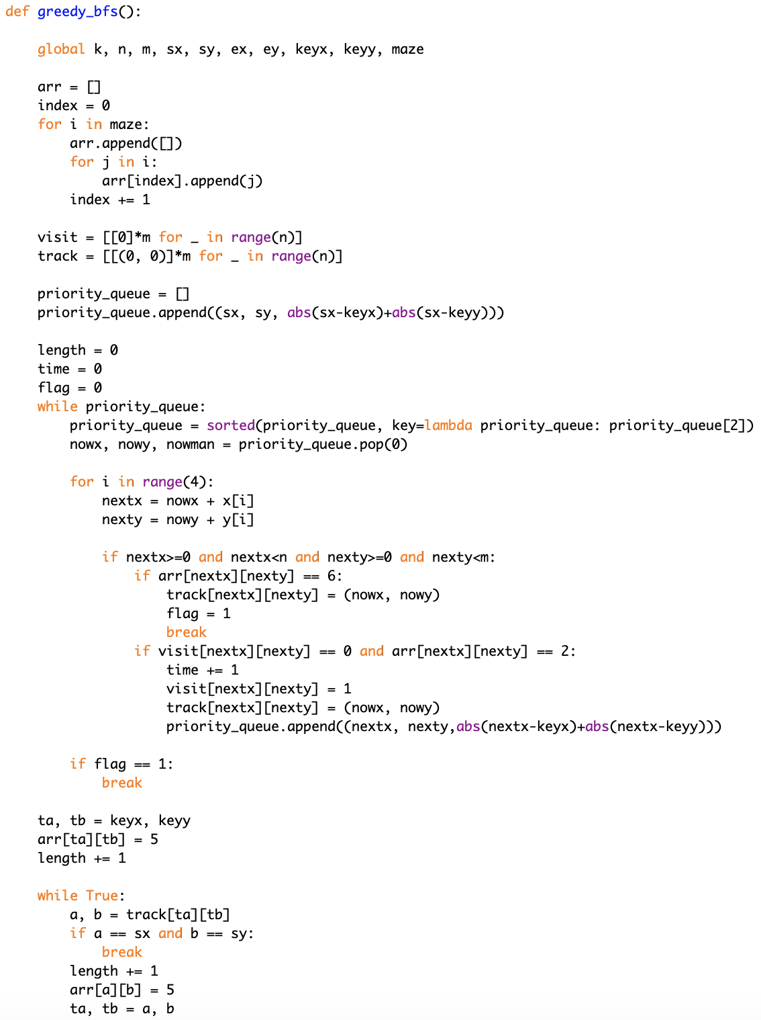우선 탐색을 위해 미로를 arr에 복사하고 visit, track배열을 초기화 합니다.

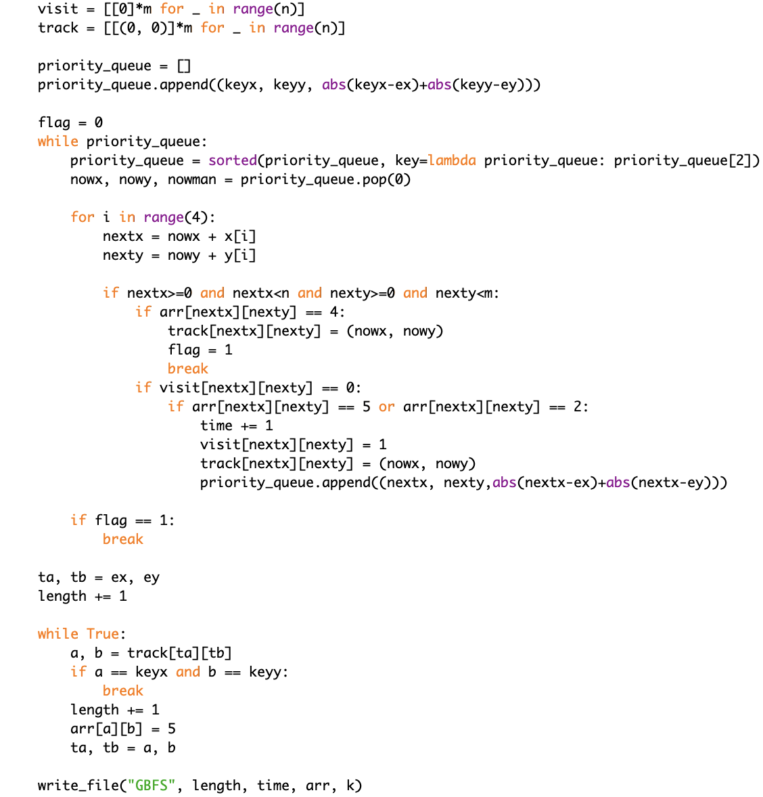휴리스틱은 각 점에서 목표 지점까지의 맨해튼 거리로 설정하였습니다. 맨해튼 거리가 작은 쪽을 선택해야 하기 때문에 priority_queue 를 선언하고 시작점 뿐만 아니라 시작점과 key의 맨해튼 거리도 priority_queue에 넣습니다. length, time, flag를 초기화 하고 반복문으로 진입합니다. 맨해튼 거리가 가장 작은 점을 꺼내기 위해 우선 맨해튼 거리의 오름차순이 되도록 정렬을 합니다. 그리고 가장 작은 점을 꺼내고 앞선 탐색 알고리즘과 마찬가지로 오른쪽, 아래, 위, 왼쪽 순서로 탐색합니다. 경로를 진행할 때 priority_queue 에 nextx, nexty와 함께 next점에 대한 맨해튼 거리까지 넣습니다. 만약 key의 점을 찾았다면 탐색이 끝나고 track배열을 통해 arr에 경로를 저장합니다.

이번에는 key지점에서 끝지점으로 가는 greedy_bfs를 실행합니다. 앞의 내용처럼 실행되고 미로의 값이 4이면 빠져나옵니다. 이번에도 track를 확인하여 arr을 수정합니다. 현재 수행한 함수는 greedy_bfs이기 때문에 write_file의 인자로 “GBFS”를 넘겨주고 length, time, arr, k도 같이 인자로 넘겨줍니다.

* a_star()

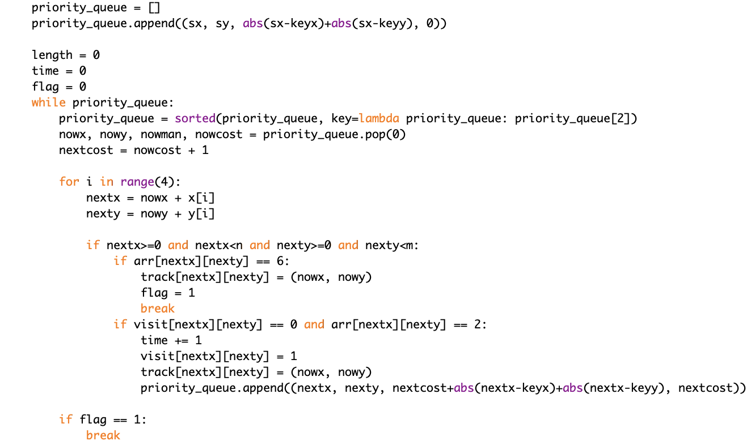

greedy_bfs()와 거의 동일합니다. 차이가 있다면 priority_queue에 (맨해튼거리 + 온거리, 온거리)를 같이 넣습니다. 반복문에서 맨해튼거리+온거리가 가장 작은 점을 꺼내서 nextcost는 온거리에서 1을 더해줍니다. 현재 수행한 함수는 a_star 이기 때문에 write_file의 인자로 “A_star”를 넘겨주고 length, time, arr, k도 같이 인자로 넘겨줍니다.

1. 실행결과

* Maze_1

BFS

=> length : 2782 , time : 6829

IDS

=> length : 2782 , time : 4191453

GBFS

=> length : 2782 , time : 4571

A_star

=> length : 2782 , time : 6497

* Maze_2

BFS

=> length : 878 , time : 1829

IDS

=> length : 878 , time : 370442

GBFS

=> length : 878 , time : 1645

A_star

=> length : 878 , time : 1770

* Maze_3

BFS => length : 265 , time : 396

IDS => length : 265 , time : 25632

GBFS => length : 265 , time : 339

A_star => length : 265 , time : 378